Перенос запятой в положительной десятичной дроби:
урок изучения нового материала (6 класс)
Цель урока – изучить правила увеличения и уменьшения положительной десятичной дроби в 10, 100, 1000 раз.
Задачи:
дидактические:
– сформулировать правила увеличения и уменьшения положительной
десятичной дроби в 10, 100, 1000 и т.д. раз, научить применять при решении задач;
развивающая – развитие универсальных логических действий (анализ объектов с целью выделения существенных и несущественных признаков).
Методические особенности. Урок разработан с учетом обучения по учебнику: С. М. Никольский, М. К. Потапов, Математика. 6 класс.
Оборудование: раздаточный материал: карточки для самостоятельной работы.
Ход урока
I. Организационный момент.
II. Актуализация знаний – беседа – 7 минут.
1. Дано число 65,482. Рассмотрим, что будет происходить с ним, если запятую будем двигать вправо. Число будет увеличиваться или уменьшаться? Почему? // Число будет увеличиваться, так как будет увеличиваться целая часть.
Дано число 78653,24. Рассмотрим, что будет происходить с ним, если запятую будем двигать влево. Число будет увеличиваться или уменьшаться? Почему? // Число будет уменьшаться, так как будет уменьшаться целая часть.
Какой вывод можно сделать? // При переносе запятой вправо в положительной десятичной дроби, дробь будет увеличиваться, а при переносе запятой влево в положительной десятичной дроби, дробь будет уменьшаться.
2. Посмотрите на решение данных примеров.
$$0,3452∙10=\frac{3452}{10000}∙10=\frac{3452}{1000}=3\frac{452}{1000}=3,452$$
$$0,3452∙100=\frac{3452}{10000}∙100=\frac{3452}{100}=34\frac{52}{100}=34,52$$
$$0,3452∙1000=\frac{3452}{10000}∙1000=\frac{3452}{10}=345\frac{2}{10}=345,2$$
Во сколько раз увеличилась десятичная дробь? // Десятичная дробь увеличилась в 10, 100, 1000 раз.
3. Посмотрите на решение данных примеров.
$$45,2∶10=\frac{452}{10}∶10=\frac{452}{10∙10}=\frac{452}{100}=4\frac{52}{100}=4,52$$
$$45,2∶100=\frac{452}{10}∶100=\frac{452}{10∙100}=\frac{452}{1000}=0,452$$
$$45,2∶1000=\frac{452}{10}∶1000=\frac{452}{10∙1000}=\frac{452}{10000}=0,0452$$
Во сколько раз уменьшилась десятичная дробь? // Десятичная дробь уменьшилась в 10, 100, 1000 раз.
III. Изучение нового материала – объяснение материала – 3 минуты.
Теперь можем сделать следующие выводы:
1) чтобы десятичную дробь увеличить в 10, 100, 1000 т.д. раз, т. е. умножить на 10, 100, 1000 и т.д., надо в записи дроби перенести запятую влево на 1, 2, 3 и т.д. цифры, приписав при необходимости нули справа;
2) чтобы десятичную дробь уменьшить в 10, 100, 1000 т.д. раз, т. е. разделить на 10, 100, 1000 и т.д., надо в записи дроби перенести запятую вправо на 1, 2, 3 и т.д. цифры, приписав при необходимости нули слева.
Проще говоря, чтобы умножить десятичную дробь на 10, 100, 1000 и т.д., надо в этой дроби перенести запятую вправо на столько цифр, сколько нулей в записи разрядной единицы, а чтобы разделить десятичную дробь на 10, 100, 1000 и т.д. надо в десятичной дроби перенести запятую влево на столько цифр, сколько нулей содержит разрядная единица.

IV. Закрепление изученного материала – 22 минуты.

1. Заполните прямоугольники, выполнив указанные действия – устно:
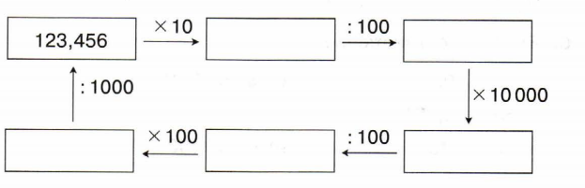
2. Вычислите – комментированный ответ у доски:
а) 3,525 ‧ 10 = 35,25;
б) 964,9 ‧ 10 = 9649;
в) 8,483 ‧ 1000 = 8483;
г) 5,9264 ‧ 1000 = 5926,4.
3. Вычислите – комментированный ответ у доски:
а) 52,45 $∶$ 10 = 5,245;
б) 0,76 $∶$ 10 = 0,076;
в) 44,53 $∶$ 100 = 0,4453;
г) 926,4 $∶$ 1000 = 0,9264;
д) 6,76 $∶$ 1000 = 0,00676.
4. №777. В какую сторону и на сколько цифр надо перенести запятую, чтобы увеличить дробь в 10 раз? 10000 раз? 1000000 раз? – устно:
Чтобы увеличить дробь в 10 раз, 10000 раз, 1000000 раз необходимо перенести запятую вправо на 1, 4, 6 знаков соответственно.
5. Впишите недостающий множитель – комментированный ответ у доски:
а) _______ ‧ 10 = 12,45 1,245;
б) _______ ‧ 10 = 9342 934,2;
в) _______ ‧ 100 = 47,35 0,4735;
г) _______ ‧ 1000 = 3400 3,4;
д) _______ ‧ 1000 = 39 0,039.
6. Впишите недостающий делитель – комментированный ответ у доски:
а) 645,2 $∶$ ______ = 64,52 10;
б) 4,98 $∶$ _______ = 0,498 10;
в) 93,6 $∶$ _______ = 0,936 100;
г) 2700 $∶$ _______ = 0,27 10000;
д) 910 $∶$ ________ = 0,091 10000.
V. Контроль за усвоением изученного материала – проверочная работа «Перенос запятой в положительной десятичной дроби» – 10 минут.
Вариант 1
1. Вычислите:
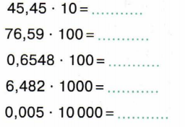
2. Впишите недостающий множитель:
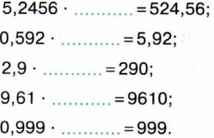
3. Впишите недостающий множитель:
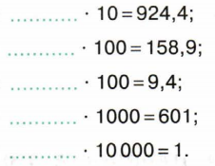
Вариант 2
1. Вычислите:
65,73 ‧ 10;
78,85 ‧ 100;
0,7384 ‧ 100;
5,485 ‧ 1000;
0,003 ‧ 10000.
2. Впишите недостающий множитель:
4,2893 ‧ ____ = 428,93;
9,8 ‧ ______ = 980;
0,346 ‧ ____ = 346;
2,85 ‧ _____ = 2850;
0,396 ‧ _____ = 3,96.
3. Впишите недостающий множитель:
______ ‧ 100 = 284,5;
______ ‧ 10 = 837,6;
______ ‧ 1000 = 945;
______ ‧ 100 = 937,3;
______ ‧ 10000 = 1.
Оценивание:
«5» – без ошибок выполнены все задания;
«4» – без ошибок выполнено более половины заданий или выполнены все задания, но допущена одна ошибка;
«3» – без ошибок выполнена половина заданий или выполнены все задания, но допущены 2-3 ошибки.
VI. Итог урока – 3 минуты.
Подведем итог сегодняшнего урока.
– Как умножить десятичную дробь на 10, 100, 1000 и т.д.? // Чтобы десятичную дробь увеличить в 10, 100, 1000 т.д. раз, т. е. умножить на 10, 100, 1000 и т.д., надо в записи дроби перенести запятую влево на 1, 2, 3 и т.д. цифры, приписав при необходимости нули справа.
– Как разделить десятичную дробь на 10, 100, 1000 и т.д.? // Чтобы десятичную дробь уменьшить в 10, 100, 1000 т.д. раз, т. е. разделить на 10, 100, 1000 и т.д., надо в записи дроби перенести запятую вправо на 1, 2, 3 и т.д. цифры, приписав при необходимости нули слева.
Домашнее задание записано на доске: п. 4.4 прочитать, решить №781, №784.

